Муниципальное автономное дошкольное образовательное учреждение

детский сад № 14 г. Липецка



**Консультация для родителей**

*«****О пользе чтения книг дошкольникам****»*

*Подготовила воспитатель:*

*Лаптева В.И.*

Липецк 2024

**Консультация для родителей**

**«О пользе чтения книг дошкольникам»**

**Цель:***формирование интереса и любви к художественной литературе.*

 Многие родители задаются вопросом, что читать детям в том или ином возрасте. Мнений на этот счет великое множество. Задача взрослого - открыть ребёнку то необыкновенное, что несёт в себе книга, то наслаждение, которое доставляет погружение в чтение. Взрослый, чтобы привлечь к книге ребёнка, должен сам любить литературу, наслаждаться ею как искусством, понимать сложность, уметь передавать свои чувства и переживания детям.

В дошкольном возрасте дети знакомятся с русским и мировым фольклором во всём многообразии его жанров - от колыбельных песен, потешек, считалок, дразнилок, загадок, пословиц до сказок и былин, с русской и зарубежной классикой.

С произведениями В. А. Жуковского, А. С. Пушкина, П. Г. Ершова, Ш. Перро, братьев Гримм, Х. К. Андерсена, С. Я. Маршака, К. И. Чуковского, и многих других. Не секрет, что современные дети мало читают, предпочитая книгу просмотру телепрограмм и видеофильмов, компьютерным фильмам. Эта печальная реальность должна заставить родителей задуматься и попытаться, как-то исправить положение вещей.

Взрослые должны обращать внимание на возраст ребенка, интерес к читаемому и в связи с этим подбирать книги для чтения. Не следует стремиться прочесть все: надо думать, не о количестве, а о пользе прочитанного и воспринятого. Детям нужно читать как можно больше книг. Очень важно, чтобы он полюбил это занятие. Книга может заинтересовать, как мальчишек, так и девчонок, главное найти такой вариант, который понравится ребенку. Учеными установлено, что ребенок, которому систематически читают, накапливает богатый словарный запас. Читая вместе с мамой, ребенок активно развивает воображение и память. Именно чтение выполняет не только познавательную, эстетическую, но и воспитательную функцию. Поэтому, родителям необходимо читать детям книжки с раннего детства. Очень важно обращать внимание детей на образный язык сказок, рассказов, стихотворений, привлекая дошкольников к повторению запомнившихся им отдельных слов, выражений, песенок персонажей. Усваивая содержания сказки, дети учатся передавать слова разных героев, повторяют интонации. Это закладывает основы для дальнейшего самостоятельного развития интонационной выразительности в более старшем возрасте.

**Как читать**.

- В спокойной обстановке. Уберите игрушки, которые могут отвлечь ребенка, и выключите компьютер с телевизором.

- Выразительно и эмоционально декламируйте, тщательно проговаривая все звуки. Говорите ниже, выше, быстрее и медленнее – в общем, добросовестно развлекайте малыша.

- Показывайте крохе картинки: хорошо, если у вас есть разные варианты изображений одних и тех же существ.

- Демонстрируйте ребенку те действия, о которых говорится в стихах и потешках. Бодайтесь за козу рогатую, топайте за мишку косолапого и рычите за тигра.

- Как только книга надоест младенцу, прекратите чтение отложите ее на денек.

В детском чтении должны быть представлены все темы: детской игры и игрушки, природы, животного мира, семьи, детства и многие другие.

Для детей дошкольного возраста необходимо выбирать литературу с яркими иллюстрациями.

Читайте с удовольствием!

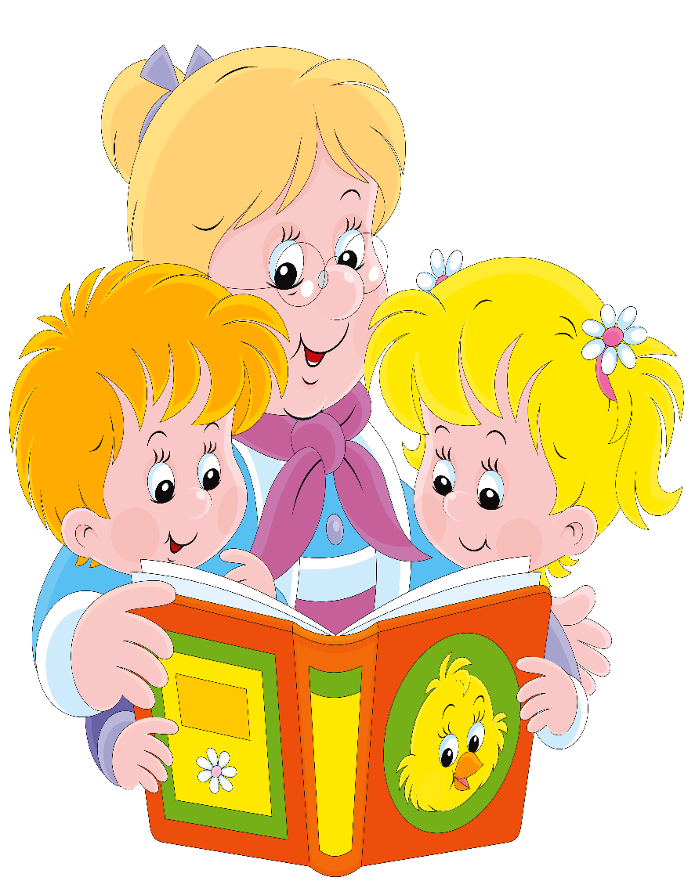

Муниципальное автономное дошкольное образовательное учреждение

детский сад № 14 г. Липецка



**Консультация для родителей**

*«***Трудовое воспитание ребёнка в семье***»*

*Подготовила воспитатель:*

*Лаптева В.И.*

Липецк 2024

**Консультация для родителей**

**«Трудовое воспитание ребёнка в семье».**

Трудовое воспитание – важное средство всестороннего развития личности ребёнка. Трудолюбие не даётся от природы, оно должно воспитываться с самого раннего детства. Таким образом, именно в семье закладываются основы трудового воспитания. В семье имеются благоприятные условия для формирования у детей трудолюбия. Это прежде всего наглядность, доступность разнообразного домашнего труда, ежедневно совершаемого взрослыми на глазах у ребенка, ощутимость результатов этого труда, возможность для ребенка систематически участвовать в этом труде, работать вместе со взрослыми.

Трудовая деятельность многофункциональна. В процессе трудовой деятельности происходит физическое и психическое развитие детей, овладение умениями и навыками. Родители даже не задумываются, что труд ребёнка связан с потребностью к активному участию в жизни взрослых и стремлению к самостоятельности. Труд вместе с родителями доставляет ребенку радость.

Участие в хозяйственно-бытовом труде позволяет ребенку реально ощутить свою причастность к заботам семьи, почувствовать себя членом семейного коллектива. Это способствует воспитанию многих важных качеств личности: отзывчивости, заботливости, бережливости, ответственности, самостоятельности. Труд оказывает существенное влияние и на умственное развитие ребенка. Он развивает сообразительность, любознательность, инициативу, активное восприятие, наблюдательность, внимание, сосредоточенность, тренирует память. А также труд развивает мышление - ребенку приходится сравнивать, сопоставлять предметы и явления, с которыми он имеет дело.

Выделяют основные принципы трудового воспитания детей в семье:

- приобщение к труду через самообслуживание;

- постепенный переход от самообслуживания к труду для других;

- постепенное расширение круга обязанностей, наращивание их сложности;

- тактичный и постоянный контроль качества выполнения трудовых поручений;

- организация обучения выполнению трудовых операций;

- формирование у ребенка уверенности в важности выполнения порученной ему работы;

- учет индивидуальных особенностей и склонностей ребенка при распределении трудовых поручений;

- поощрение прилежного выполнения поручений, проявление самостоятельности и инициативы;

- чередование труда и отдыха, а также различных видов труда в режиме.

Итак, в семье труд для детей должен быть посильным. У ребёнка могут быть домашние обязанности, которые он выполняет постоянно. Например, уход за своей обувью, одеждой, игрушками. В более старшем возрасте, ребёнок уже может мыть за собой тарелку, ухаживать за домашними питомцами, полить комнатные растения и т.д. И вовсе не обязательно возлагать на плечи ребенка уборку всей квартиры, можно, например, попросить его обтереть пыль с подоконников или помочь маме в приготовлении ужина.

Труд детей не должен оставаться не замеченным со стороны взрослых. Необходимо чтобы труд приносил ребёнку удовольствие. Похвалите его за достигнутые им результаты. Похвала может быть выражена словами или же организацией совместного семейного развлечения (похода в кино, парк и т.д.), ни в коем случае не поощряйте ребёнка деньгами, это может сформировать у него навык делать всё за деньги. Любой труд должен быть поощрен, даже если ребенок сделал что-нибудь не так. А если он что-либо разобьет, сломает, не вздумайте ругать его, ведь ребенок хотел помочь. Труд и его результат всегда должны сопровождаться положительными эмоциями.

Советы родителям:

1. Будьте последовательны в своих требованиях.

2. Учитывайте индивидуальные и возрастные особенности своих детей.

3. Прежде чем поручить что-либо ребенку, покажите образец правильного выполнения поручения, научите этому своего сына и дочь, несколько раз выполните поручение совместными усилиями.

4. Не забывайте об игровых моментах в трудовом воспитании детей.

5. Учите ребенка уважать труд других людей, бережно относится к результатам их трудовой деятельности. Рассказывайте детям о своей работе, своих друзей.

6. Чаще поощряйте ребенка за самостоятельность, инициативу, качество выполненной работы

Спасибо за внимание!

Муниципальное автономное дошкольное образовательное учреждение

детский сад № 14 г. Липецка



**Консультация для родителей**

***«*Формирование здорового образа жизни у дошкольников»**

*Подготовила воспитатель:*

*Лаптева В.И.*

Липецк 2024

**Консультация для родителей**

**«Формирование здорового образа жизни у дошкольников»**

*«Здоровье не всё, но всё без здоровья – ничто». Сократ*

В настоящее время возрастает актуальность здорового образа жизни, что вызвано увеличением и изменением характера нагрузок на организм человека в связи с усложнением общественной жизни, увеличением рисков техногенного, экологического, психологического характера, провоцирующих негативные сдвиги в состоянии здоровья. Всем известно, что здоровье человека закладывается в детстве и, согласно научным данным, оно на 10 % обуславливается возможностями медицины и здравоохранения, на 20 % - состоянием окружающей среды, на 20 % - наследственностью и на 50% - образом жизни.

Образ жизни – как раз та тема, об актуальности которой можно говорить много, и всё будет главное. Как сберечь здоровье? Как укрепить здоровье детей, избежать болезней? Как помочь разобраться в многообразии жизненных ситуаций? Как научить детей заботиться о своем здоровье ? Как ?

Эти вопросы волнуют и вас, родителей, и нас, воспитателей, так как все мы хотим, чтобы наши дети не болели, год от года становились здоровее, сильнее, вырастали и входили в большую жизнь не только знающими и образованными, но и здоровыми и закалёнными. Дошкольный возраст является решающим в формировании фундамента физического и психического здоровья. До семи лет идет интенсивное развитие органов и становление функциональных систем организма, закладываются основные черты личности, формируется характер. Поэтому важно сформировать у детей базу знаний и практических навыков здорового образа жизни, мотивацию здоровью, осознанную потребность в систематических занятиях физической культурой и спортом.

**Так что же такое здоровье и здоровый образ жизни?**

**Здоровье** - это состояние полного физического, душевного и социального благополучия, а не только отсутствие болезни или физических дефектов   
**Здоровый образ жизни** - это формы и способы повседневной жизнедеятельности человека, которые укрепляют и совершенствуют все возможности организма. Дошкольное детство – самый благоприятный период для выработки правильных привычек.

Проблема оздоровления детей – это целенаправленная работа всего коллектива педагогов и родителей. Забота о воспитании здорового ребенка является приоритетной в работе нашего дошкольного учреждения. Здоровый и развитый ребенок обладает хорошей сопротивляемостью организма к вредным факторам. Поэтому главными задачами по сохранению и укреплению здоровья детей в детском саду являются формирование у них представлений о здоровье как одной из главных ценностей жизни, формирование здорового образа жизни, научить ребенка правильному выбору в любой ситуации только полезного для здоровья и отказа от всего вредного. Привить ребенку правильное отношение к своему здоровью, чувство ответственности за него. Эти задачи должны решаться путем создания целостной системы по сохранению физического, психического и социального благополучия ребенка. В подобной системе должны взаимодействовать три субъекта: семья, ребенок, педагог. Формировать основы здорового образа жизни, мотивы, понятия, убеждения в необходимости сохранения своего здоровья и его укрепления нужно не только у детей, начинать нужно с семьи. Лишь при условии совместной целенаправленной деятельности родителей и педагогов может быть обеспечена положительная динамика показателей, характеризующих здоровье детей и их ориентацию на здоровый образ жизни. Для сохранения, укрепления и формирования здоровья дошкольников необходимо вести определенную системную работу по обеспечению факторов ЗОЖ, по сообщению детям знаний о ЗОЖ и формированию у них навыков ЗОЖ. Какие же факторы необходимы для обеспечения ЗОЖ дошкольников?

***КОМПОНЕНТЫ ЗДОРОВОГО ОБРАЗА ЖИЗНИ***

1. **Режим дня - это** четкий распорядок жизни в течение суток, предусматривающий чередование бодрствования и сна. **Соблюдение режима дня** - одно из важнейших условий высокой работоспособности организма человека. При его соблюдении вырабатывается определенный биологический ритм функционирования организма, т.е. вырабатывается стереотип в виде системы чередующихся условных рефлексов. Режим дня имеет гигиеническое и воспитательное значение, формируются культурно-гигиенические навыки, и осуществляется охрана организма от переутомления и перевозбуждения.

2. **Сон -** подразумевается физиологическая защита организма, потребность в нем обусловлена сложными психическими процессами. 3. **Питание**- это пища, еда, т.е. специальная энергия для нормального функционирования человека.

4. **Гигиена** - это раздел медицины, изучающий условия сохранения здоровья, а также система действий, мероприятий, направленных на поддержание чистоты, здоровья. **Гигиенические навыки** - это навыки по соблюдению чистоты тела, культуры еды, аккуратного и бережного обращения с вещами личного пользования, поддержание порядка в окружающей обстановке.

5. **Движение** - это состояние, противоположное неподвижности, покою, это биологическая потребность растущего организма, от степени, удовлетворения которой зависит здоровье детей. Движения улучшают работу опорно-двигательного аппарата, объем, эластичность мышц. Недостаток движений приводит к гиподинамии. В результате наблюдается понижение умственной и физической работоспособности, более быстрая утомляемость, снижение сопротивляемости организма к вредным влияниям внешней среды, приводящее в дальнейшем к развитию заболеваний сердечно-сосудистой и нервной системы, органов дыхания и пищеварения. Все вышеперечисленные составляющие факторы ЗОЖ возможно и необходимо соблюдать в семье. Кроме того, нельзя забывать об основных требованиях к режиму, обеспечивающих формирование, укрепление и сохранение здоровья детей: Рациональное чередование бодрствования и отдыха. Регулярное и полноценное питание, не менее четырех раз в день в одни и те же часы. Пребывание на свежем воздухе, не менее двух - трех часов в день. Строгое соблюдение гигиены сна, не менее десяти часов в сутки, желательно, чтобы ночной сон был в одно и то же время. Единство требований со стороны взрослых (соблюдение режима дня даже в выходные, когда ребенок находится с родителями). Каждый малыш должен расти здоровым, но, чтобы этого добиться, надо приложить определенные усилия не только педагогам ДОУ, но и родителям, и самому ребенку. Проблема профилактики здоровья, здорового образа жизни одна из самых актуальных. Перед нами, взрослыми, стоит важная задача – воспитать ребенка крепким и здоровым. И от этого насколько успешно удается сформировать и закрепить навыки здорового образа жизни у детей, зависят в дальнейшем реальный образ жизни и здоровья человека.

**Здоровья вам и вашим детям!**

